مقدمة تقرير عن مهنة المعلم
تعد المهارات والمعرفة التي تتضح في مواقف المعلمين لها أهمية كبيرة بالنسبة للطلاب، حيث إن جودة العمل ومهنيته تملك تأثيرًا بشكل مباشر على النتائج التي يحصل عليها الطالب من العملية التعليمية، حيث يكون العامل الأساسي فيها هو المعلم، لذا، فإن مهنة المعلم تتطلب الاهتمام بها على أعلى مستوى، فهم يؤدون دورًا حاسمًا في تحقيق أهداف التعليم بأفضل جودة لكافة التلاميذ، مما يجعلهم بحاجة إلى التطوير المستمر من جهة الكفاءات.

تقرير عن مهنة المعلم
ينبغي أن تحصل مهنة المعلم على أعلى مستوى من التنمية المهنية، حتى يتم الاستفادة من جودة التعليم المرغوبة، حيث إن المعلم بحاجة إلى دعمه من الناحية النفسية والمهنية طوال سنوات عمله، والجدير بالذكر أن التراجع في المكانة التي يقدمها المجتمع لمهنة التدريس، بالإضافة إلى قلة عدد المعلمين يؤدي إلى النقص في جودة التعليم المدرسي في الكثير من دول العالم، وكذلك، فإن غالبية الدول تسعى إلى تعزيز معلميها ومساعدتهم للتفوق في تلك المهنة الأسياسية، وفي ذات الوقت، يتم العمل على جذب مجموعة كبيرة من المرشحين الذين يكونون على مستوى عالٍ من المهنية في مجال التعليم.

أهمية مهنة المعلم
تكمن أهمية مهنة المعلم في كونه الشخص الرئيسي في حياة الطالب على مدار وقت طويل في حياته، إلى جانب أهميتها من حيث حصول الطلبة على التعلم والمتعة في نفس اللحظة، وليس المطلوب من المعلم حصوله على كامل المعرفة في جميع المجالات، بل المرغوب هو مشاركة ما يعرفه من خبرات مع طلابه، وتجدر الإشارة إلى أن المعلم بذاته يظل يتعلم خلال مسيرته المهنية، ولا يتوقف عن ذلك ما دام هو مستمر في هذه المهنة.

حديث شريف عن مهنة المعلم
فإن المعلم يعتبر المصباح الذي يُنير للناس طريقهم، وهو من الأفراد الأكثر أهمية في أي مجتمع، لذلك، ينبغي على جميع الطلاب احترام معلمهم وتبجيله، وأيضًا شكره على ما يقدمه لهم من جهود طوال العام الدراسي، وفيما يلي يتم تقديم حديث شريف عن مهنة المعلم:
- عن أبي هريرة رضي الله عنه أن رسول الله صلى الله عليه وسلم قال: " تعلموا العلمَ، وتعلموا للعلمِ السكينةَ والوَقارَ، وتواضعوا لمن تَعَلَّمون منه"، إذ أن التواضع للمعلم من أفضل الطرق لاحترامه.
- إن التلاميذ هم أمانة من عند الله سبحانه وتعالى، لذا، يجب تأديتها على أكمل وجه، وعلى المعلم التركيز على كونه المسؤول الأول عنهم، حيث يقول رسول الله عليه الصلاة والسلام: "إِنَّ اللهَ عزَّ وجلَّ وملائِكتَهُ ، و أهلَ السمواتِ والأرضِ ، حتى النملةَ في جُحْرِها ، وحتى الحوتَ ، ليُصَلُّونَ على معلِّمِ الناسِ الخيرَ".
- رُوي عن أبي الدرداء رضي الله عنه قول نبي الله صلى الله عليه وسلم: "مَن سلَكَ طريقًا يلتَمِسُ فيهِ علمًا ، سَهَّلَ اللَّهُ لَهُ طريقًا إلى الجنَّةِ ، وإنَّ الملائِكَةَ لتَضعُ أجنحتَها لطالِبِ العلمِ رضًا بما يصنعُ وإنَّ العالم ليستغفِرُ لَهُ مَن في السَّمواتِ ومن في الأرضِ ، حتَّى الحيتانِ في الماءِ ، وفضلَ العالمِ على العابدِ كفَضلِ القمرِ على سائرِ الكواكبِ ، وإنَّ العُلَماءَ ورثةُ الأنبياءِ إنَّ الأنبياءَ لم يورِّثوا دينارًا ولا درهمًا إنَّما ورَّثوا العلمَ فمَن أخذَهُ أخذَ بحظٍّ وافرٍ".

صور عن مهنة المعلم
المعلم يعتبر أحد العناصر الرئيسية في المجتمعات، كما أنه أهم دعامة من أجل إصلاح الجوانب التعليمية في أي دولة، فهو بمثابة حجر الزاوية، والمحور الأساسي في العملية التعليمية، وهذا حتى يتم تحقيق الأهداف التربوية المختلفة، وفي الآتي نعرض مجموعة من الصور عن مهنة المعلم:
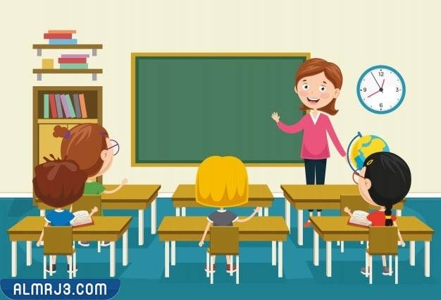
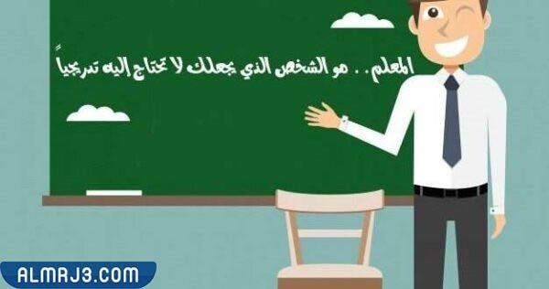
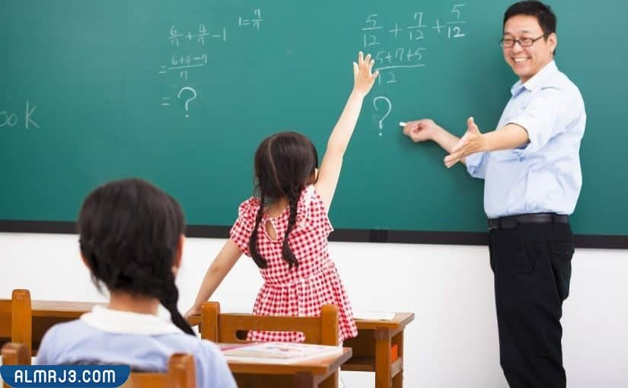
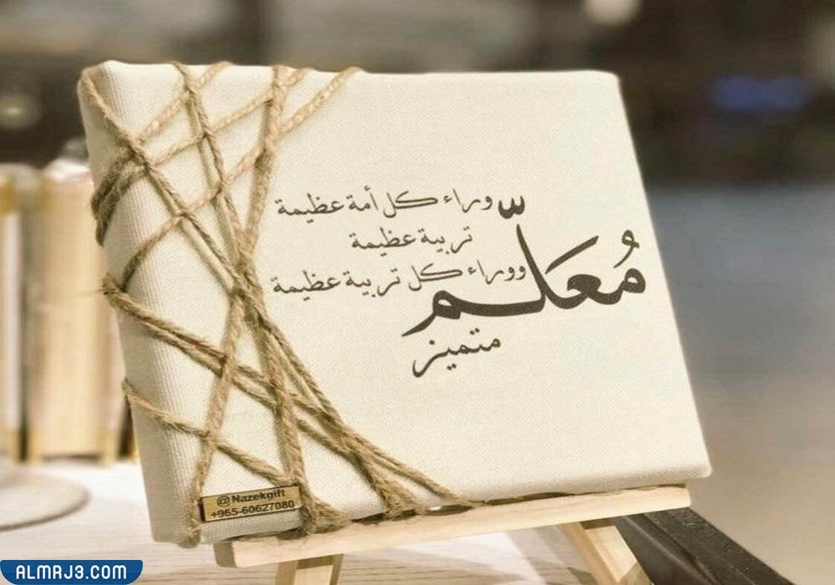
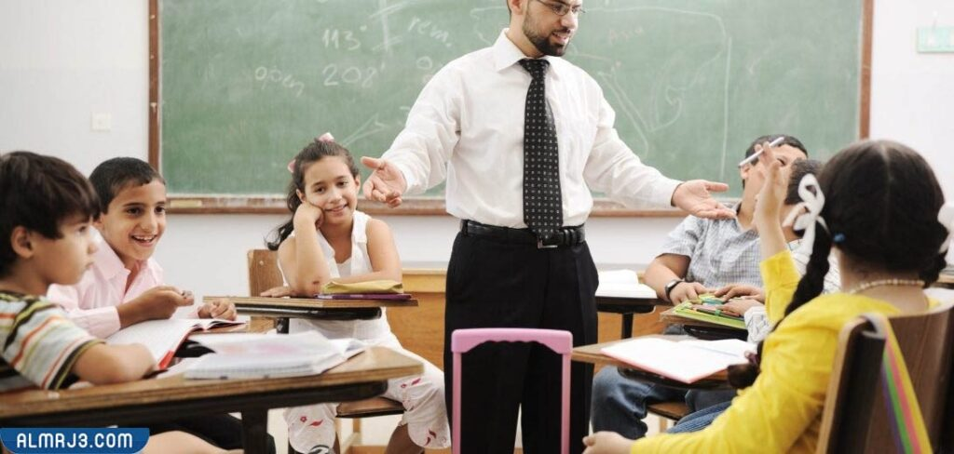
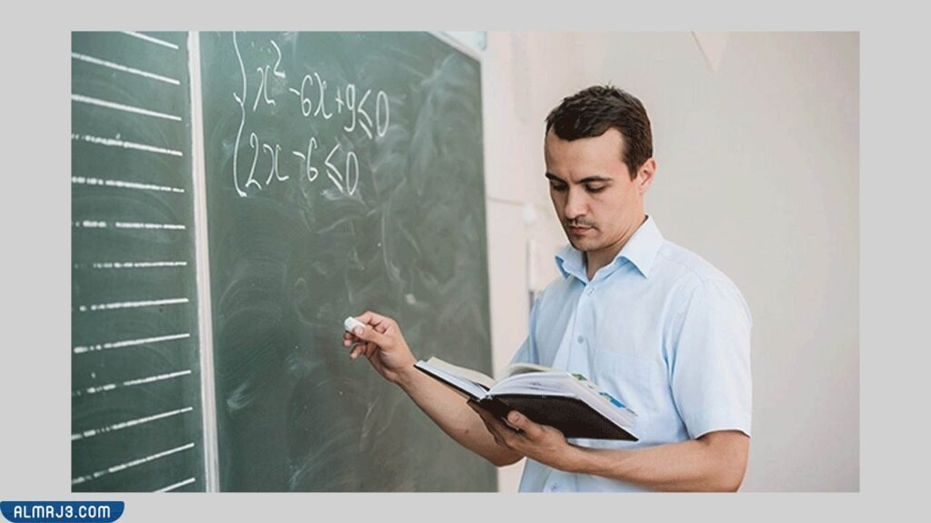

خاتمة تقرير عن مهنة المعلم
سوف تساهم أجيال من الطلبة الذين حصلوا على تعليم جيد في تحفيز وضع دولتهم على مستوى العالم، وكل هذا يحدث بفضل المعلم، فإنه عن طريق وجود المعلمين الجيدين سوف يستطيعوا تنشئة أجيالًا إيجابية نحو المستقبل، وهو ما سيجعل المجتمع يحظى بمعلمين أفضل من هذا الجيل فيما بعد، حيث إن تلك الدورة تتكرر بشكل مستمر، ويجدر ذكر أنه يمكن لأي فرد أن يصبح معلمًا، ولكن ليس الجميع يتمتعون بالسمات المتواجدة لدى المعلم الجيد.

